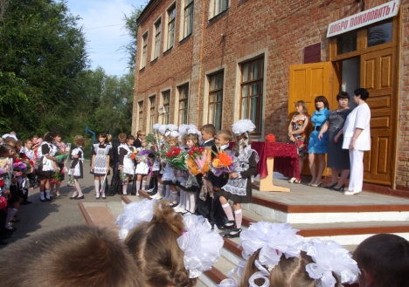
День знаний

1 сентября 2011 года МБОУ «Мандровская основная общеобразовательная школа» распахнула двери, чтобы принять в свои стены 84 юных гражданина страны и повести их дорогами знаний к взрослой и ответственной жизни.
В этом году в нашей школе получился двойной праздник: День Знаний и Юбилей школы. Таким же прекрасным сентябрьским утром 50 лет назад Мандровская школа открыла двери для учеников.
Родная школа, славься и цвети!
Всегда работай, непосед учи,
Воспитывай в нас волю и уменье
Все в жизни пережить, перенести
И школу вспомнить с удовлетвореньем.
Твое ученье нам дарило свет,
Узнали мы и поняли немало.
И хочется, чтоб поколенье этих лет
Свет школы никогда не предавало.
Сегодня милой школе 50 лет.
И прожито, и пройдено немало.
Пускай за окнами всегда брезжит рассвет,
И чтоб учеников твоих не убывало.
А мы клянемся честно, мудро жить,
Тебя любить и уважать всецело
И сердцем чутким школы дорожить,
Чтобы оно вовек не постарело.

Торжественная линейка началась с приветствия директора школы Обищенко Т. Т., которая поздравила всех присутствующих с праздником, вручила похвальные листы, грамоты лучшим ученикам школы: Склярову А. (4 кл.), Холоша Е. (4 кл.), Бугаевой А. (8 кл.).
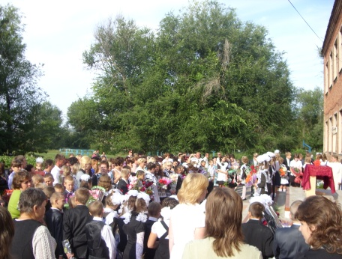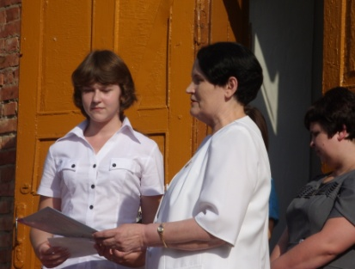

С поздравлениями выступили заместитель директора по УВР Аладьина Н. А., приглашённые гости: заместитель главы администрации Мандровского поселения Стадникова Т. В., председатель Управляющего совета Покусаева О. А.

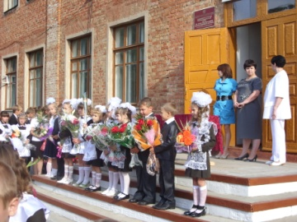
Героями дня, несомненно, стали первоклассники. Для 10 новых учеников впервые в жизни прозвенел школьный звонок, у них начинается новая, прекрасная и захватывающая жизнь.

Традиционно после линейки прошёл единый Урок Мира. В этом году он был посвящён 1150-летию российской государственности. На занятиях обсуждались символы государственности; символы современного российского государства; истоки возникновения и становления древнерусской государственности; образование Русского централизованного государства; значение государственных реформ в различные периоды исторического развития российского государства; виды и формы правления, политические режимы как этапы развития государственности; государственность в современной России; государственность в современной России. Уроки государственности были проведены в формах беседы, дискуссии, с приглашением сотрудников музея Н. Ф. Ватутина.

